**Laporan Tugas**

**Praktikum Pemrograman Berbasis Website**



**Oleh:**

Nama: Antonius Valentino Dharma Kusuma

NPM: 4522210109

**Dosen:**

Adi Wahyu Pribadi,S.Si.,M.Kom

**S1-Teknik Informatika**

**Fakultas Teknik Universita Pancasila**

**2024/2025**

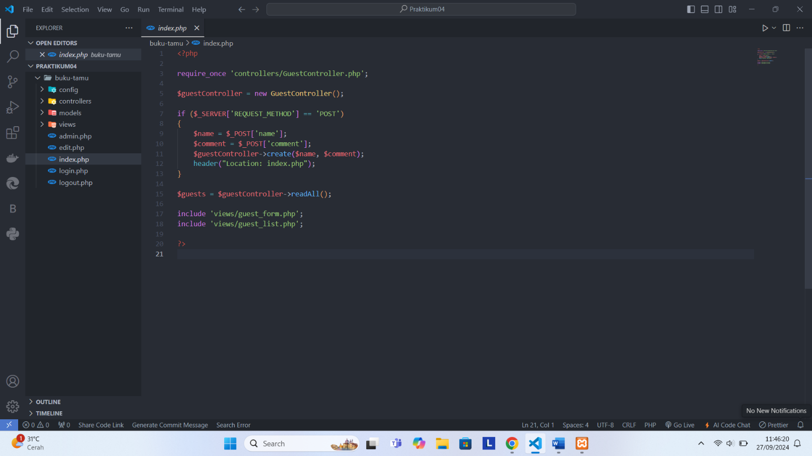Source Code Index.php

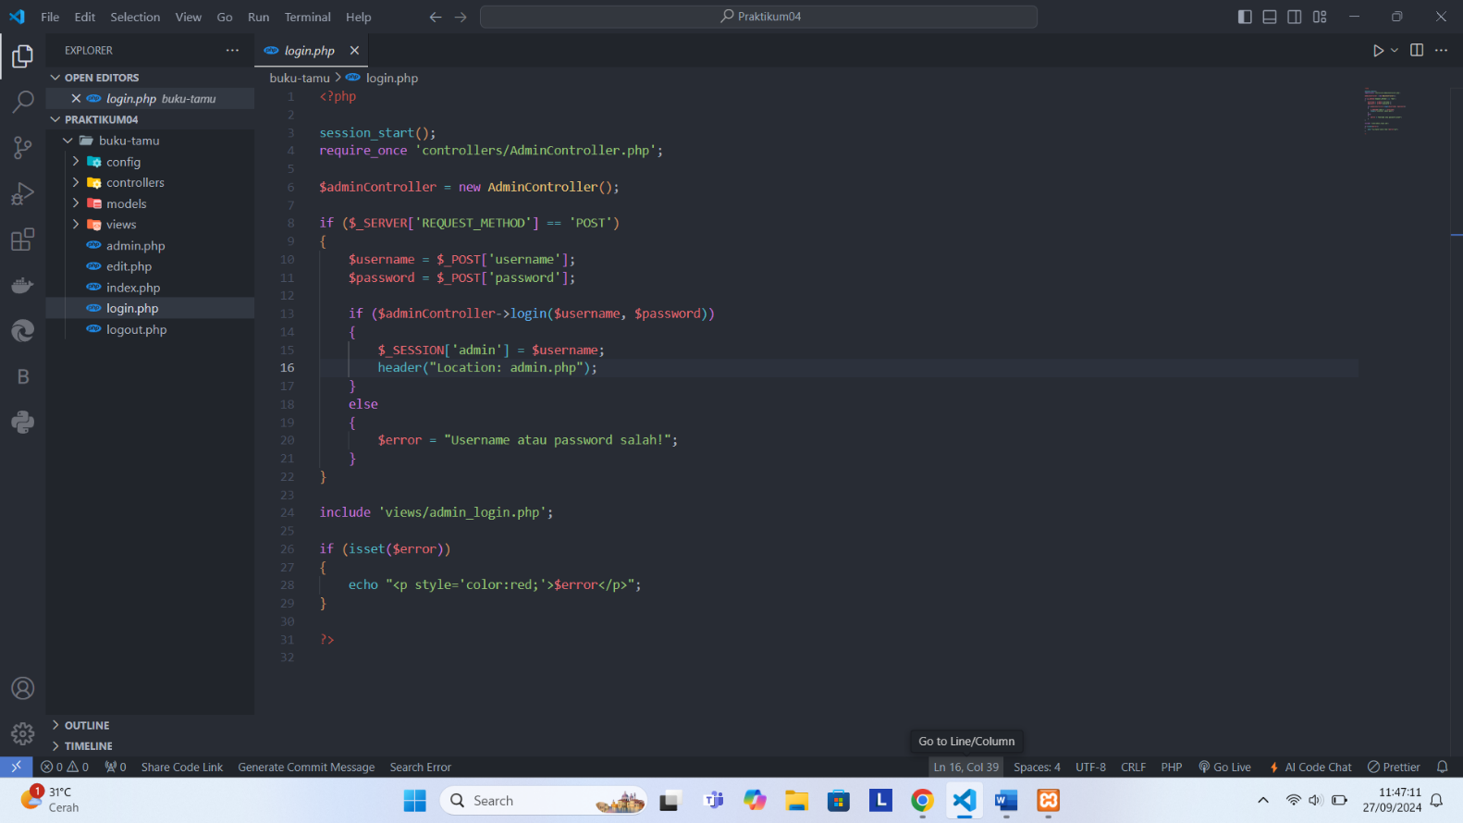Source Code login.php

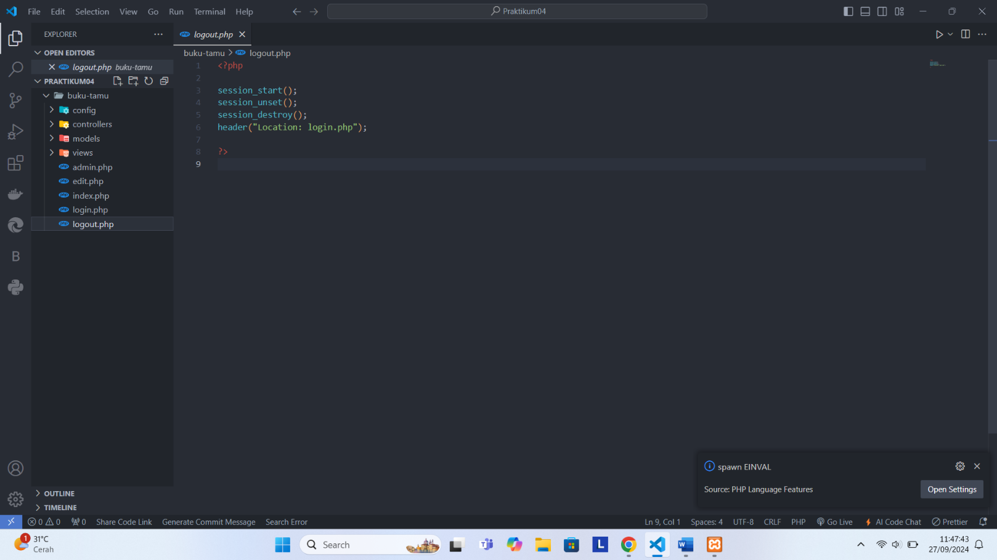Source Code logout.php

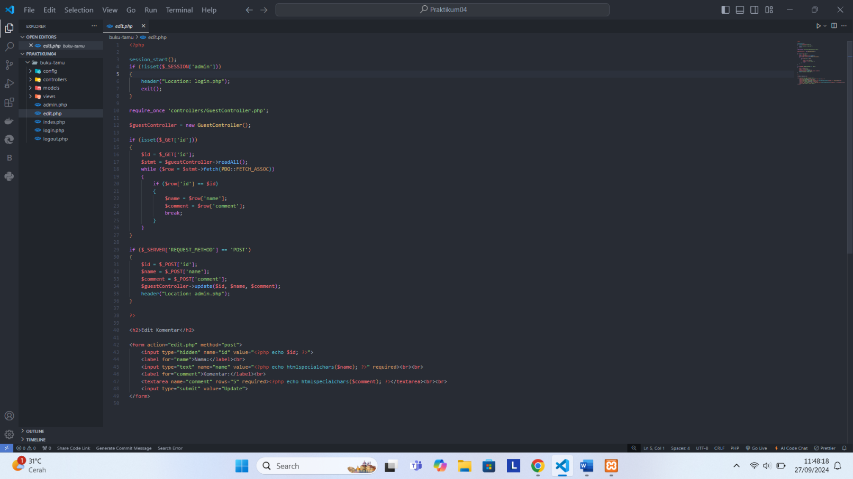Source Code edit.php

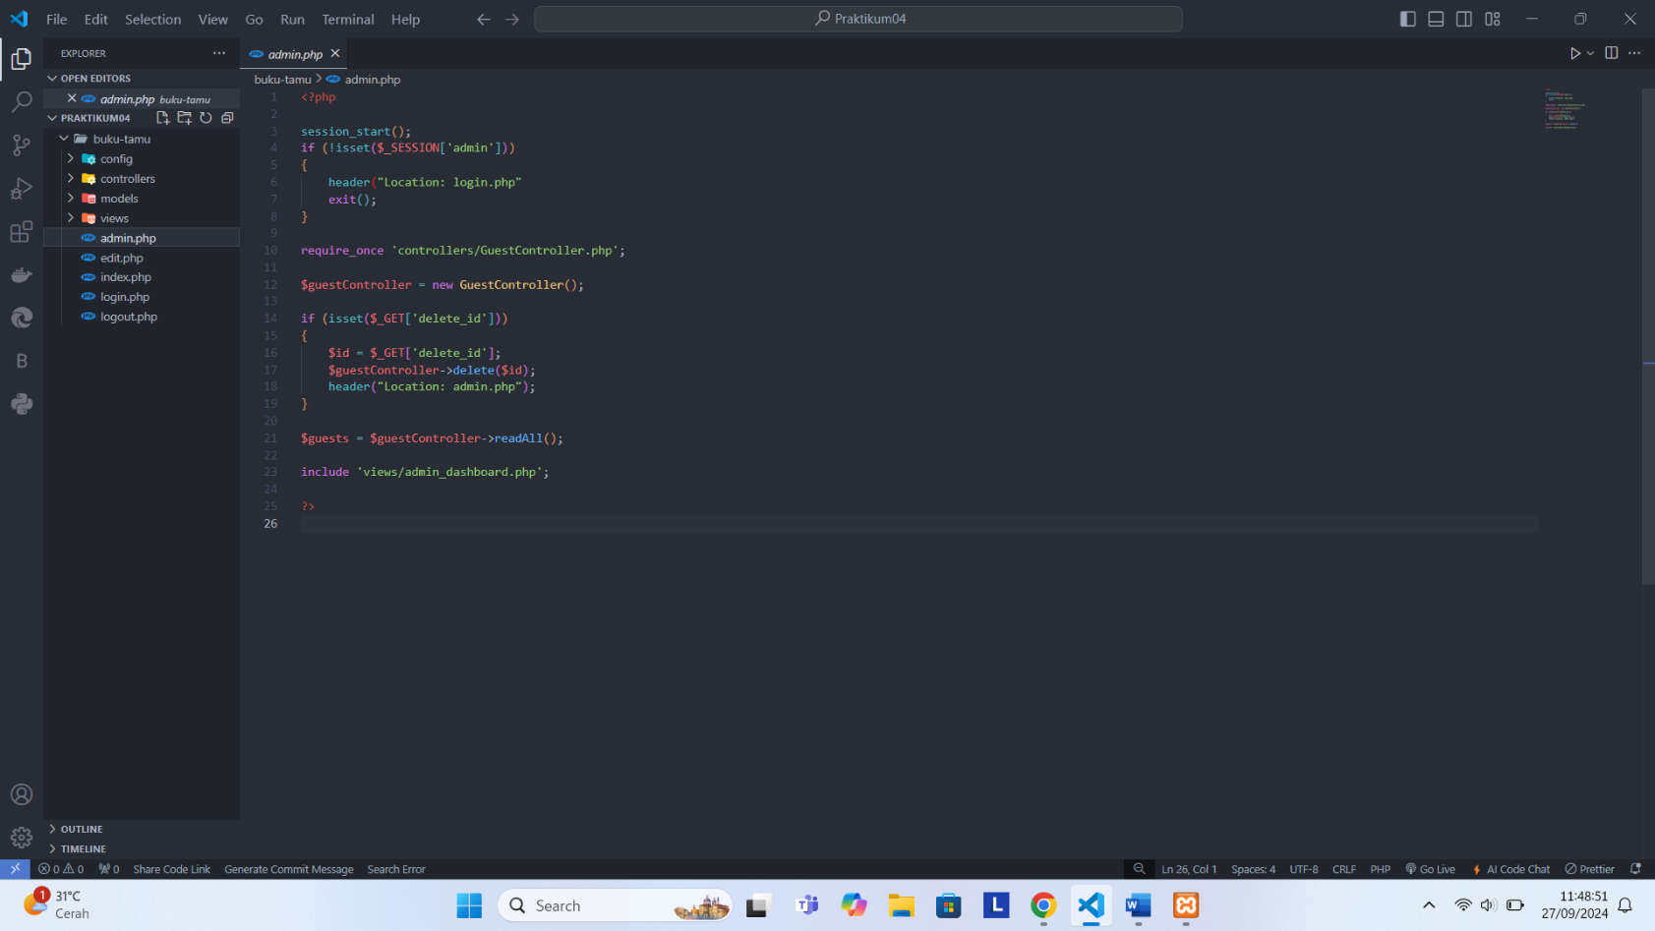Source Code admin.php

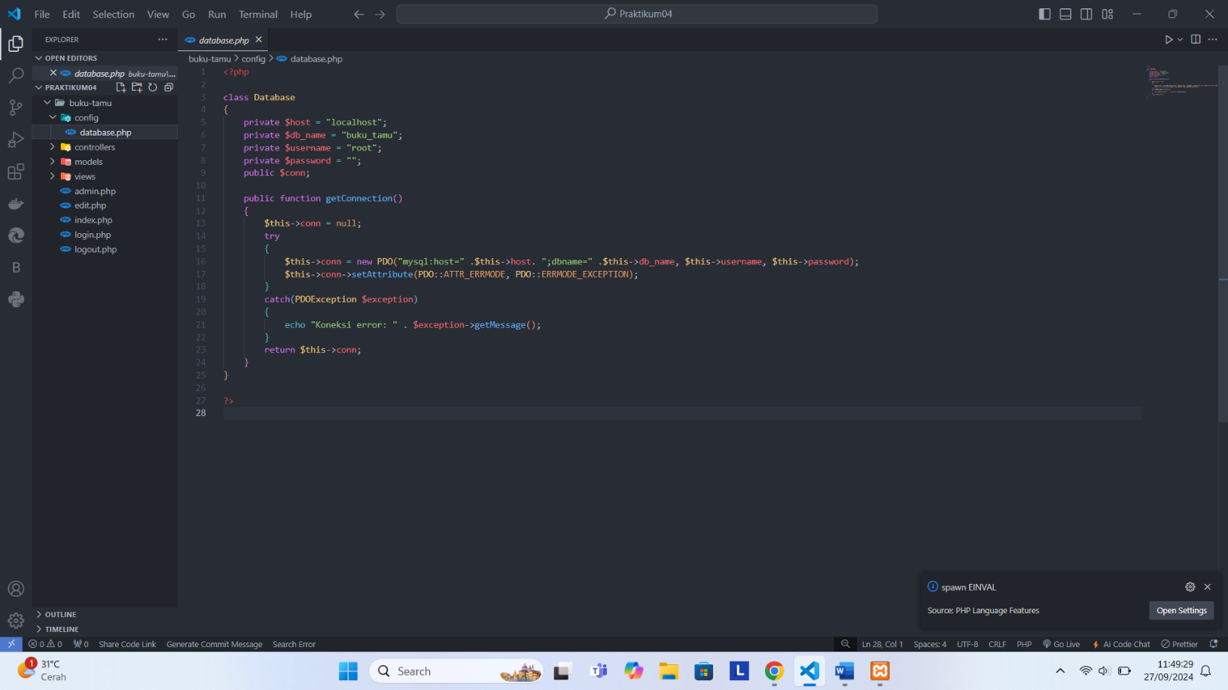Source Code dari folder config, database.php

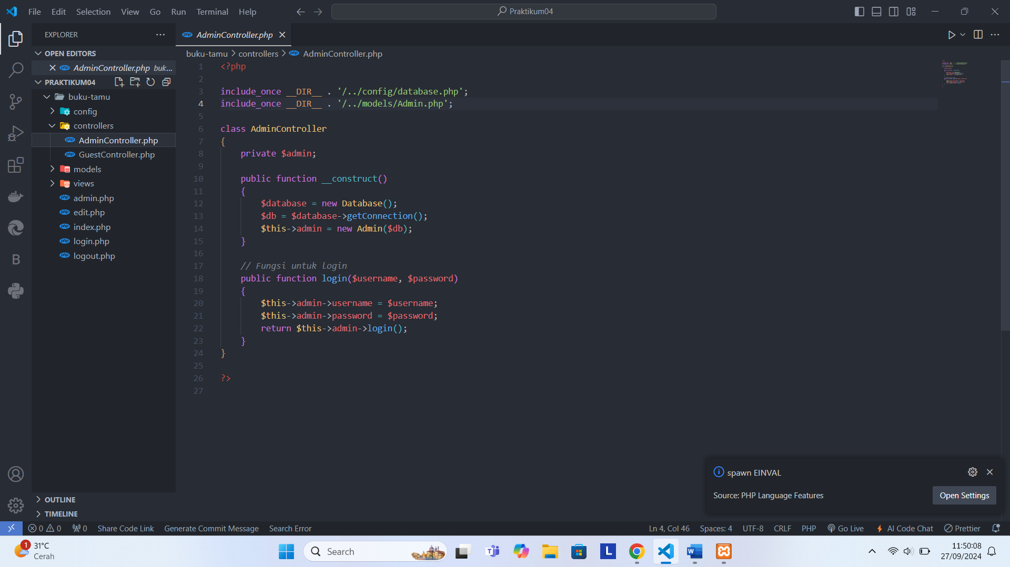Source Code dari folder controllers, AdminController.php

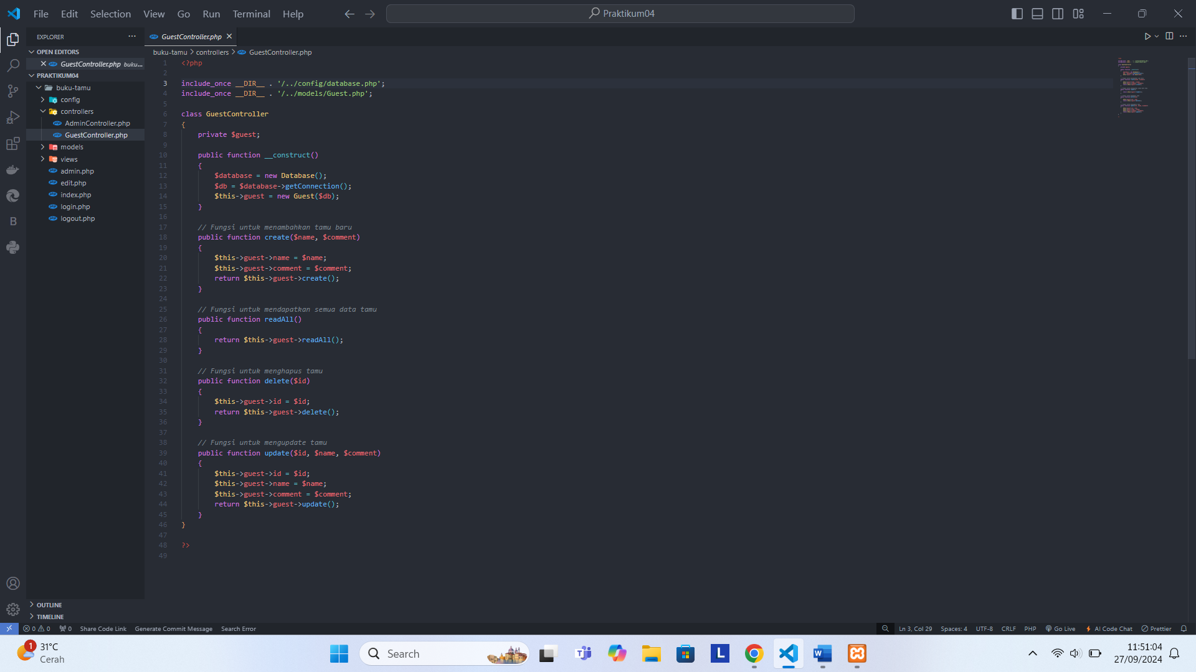Source Code dari folder controllers, GuestController.php

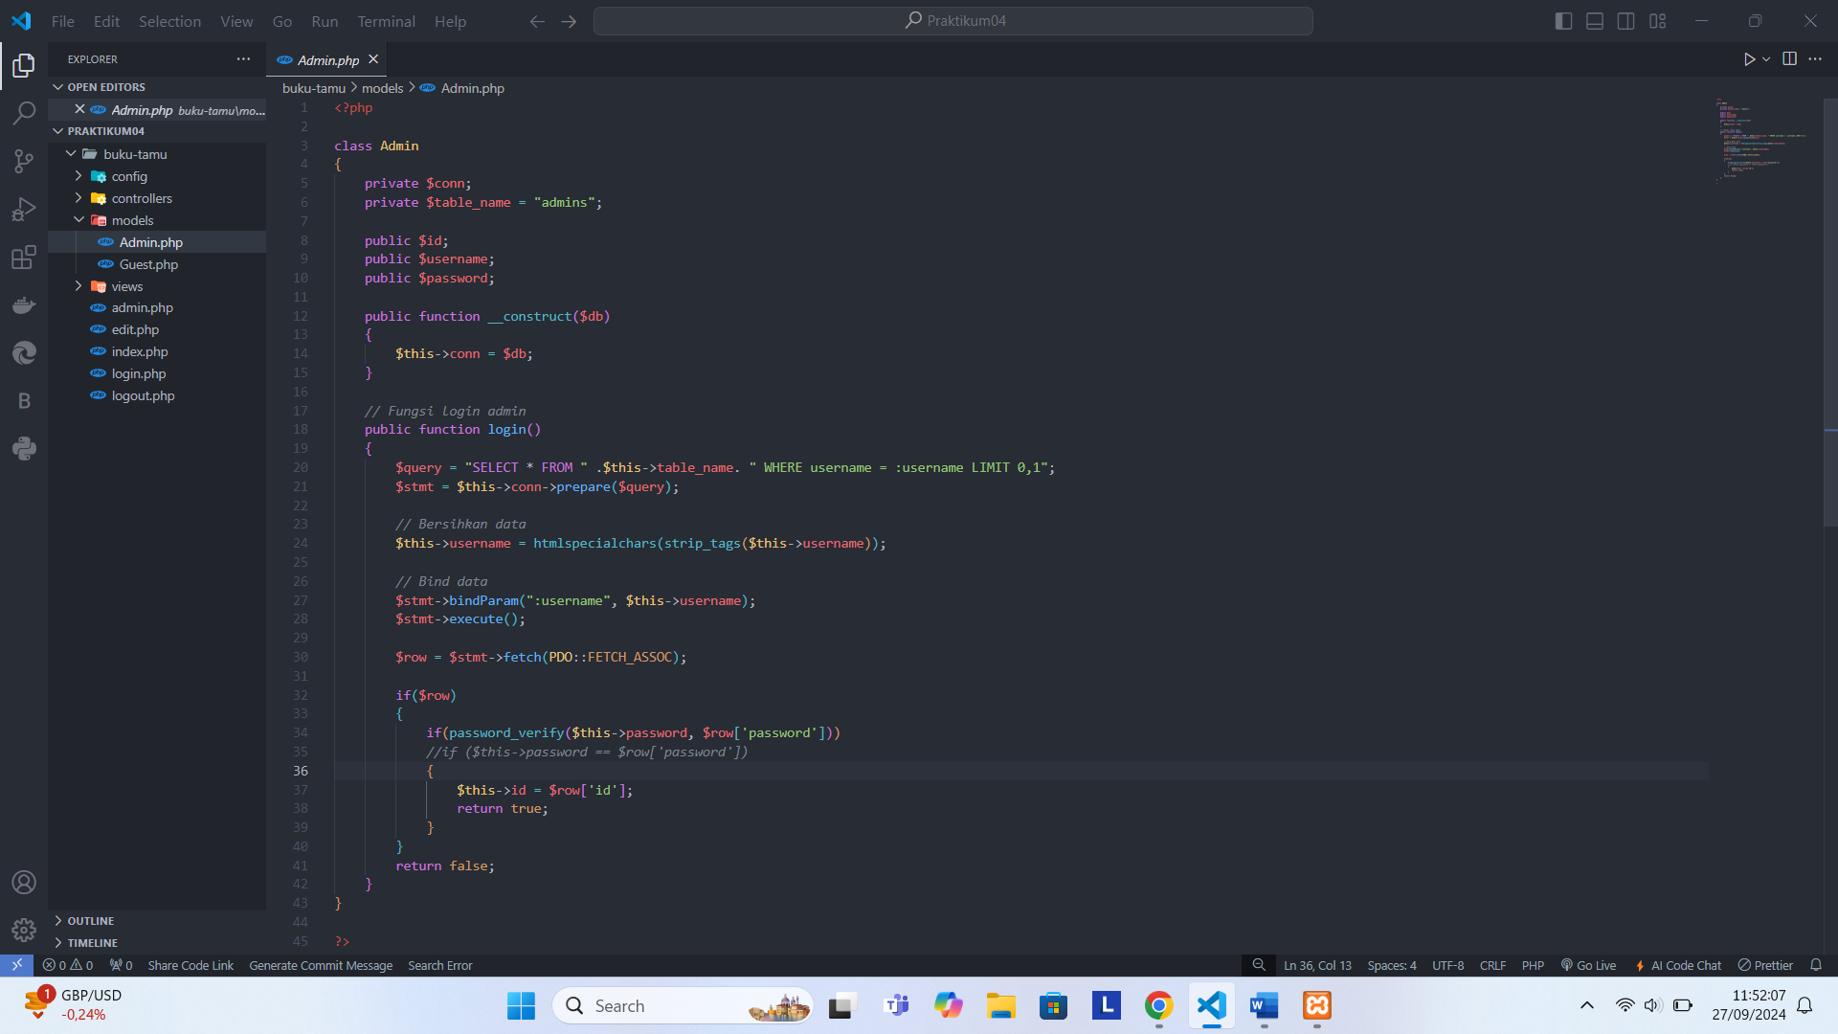Source Code dari folder models, Admin.php

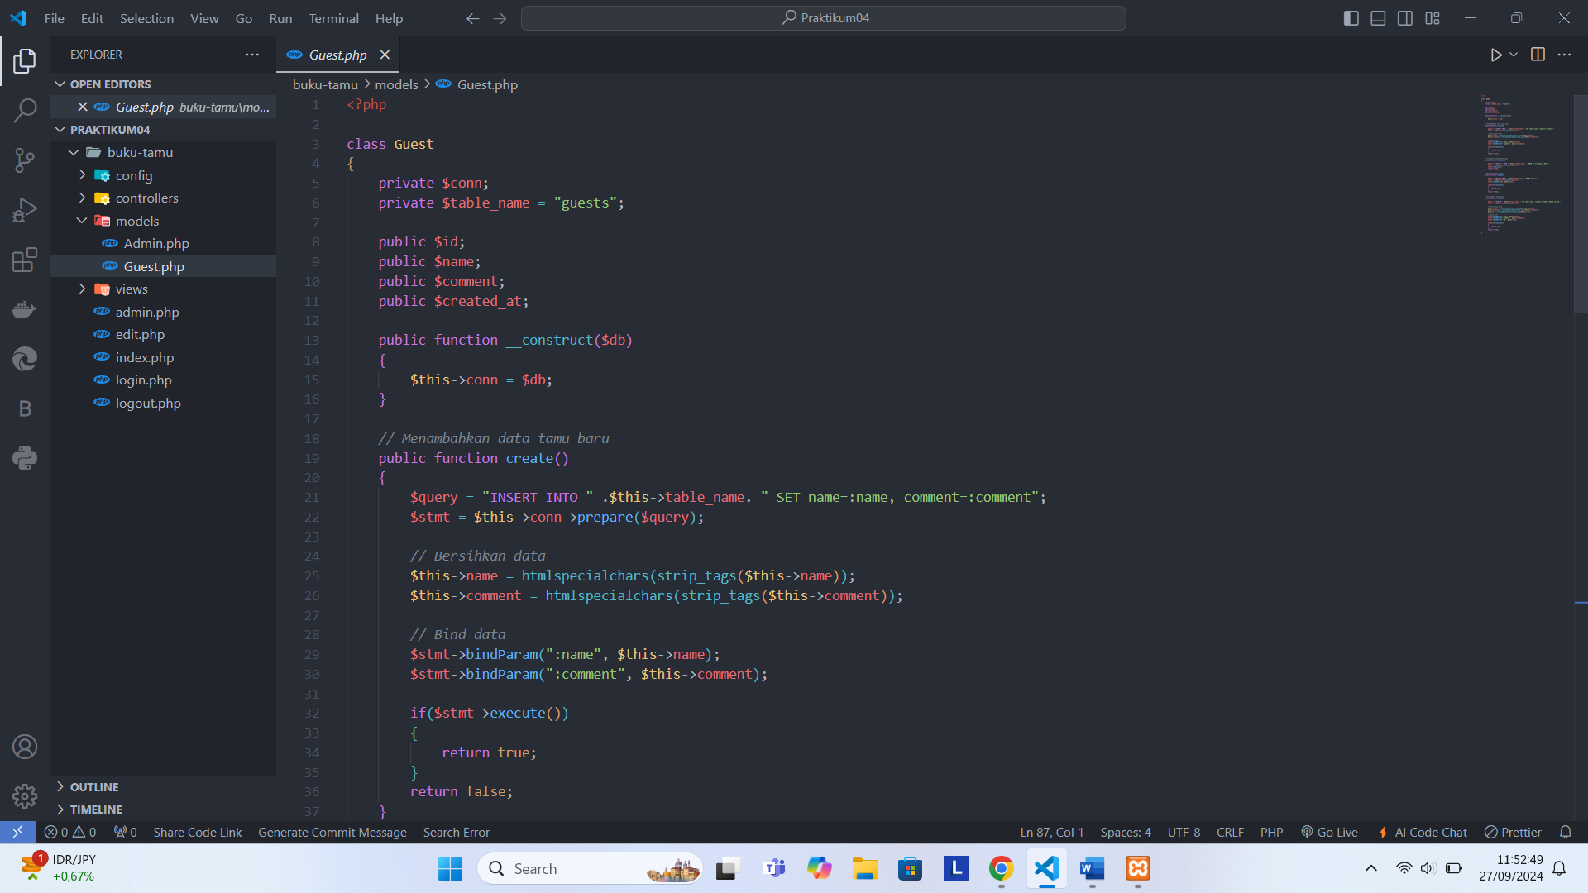Source Code dari folder models, Guest.php

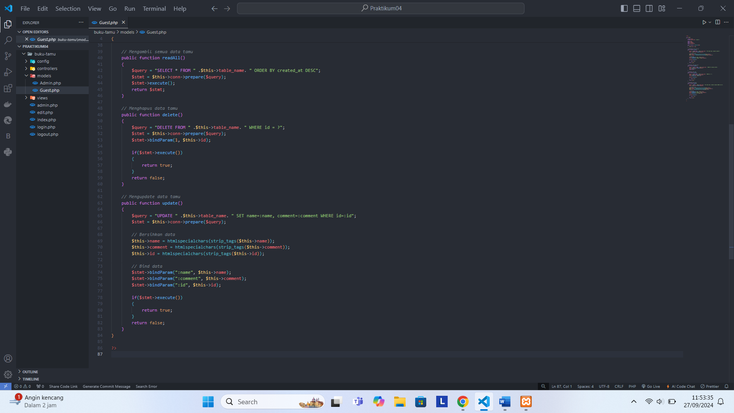

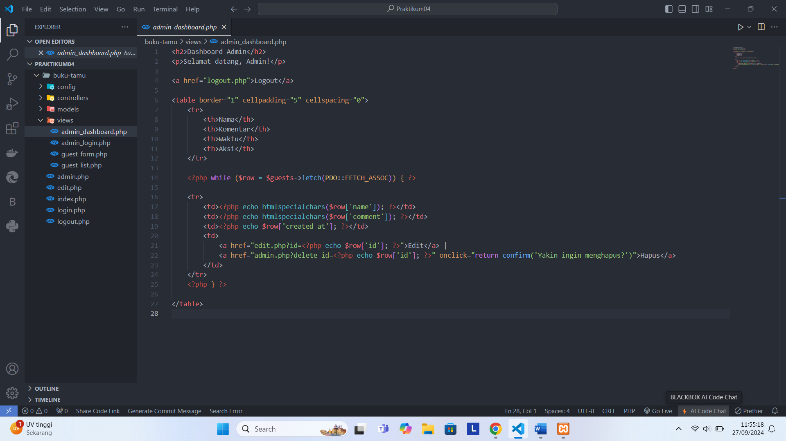Source Code dari folder views, admin_dashboard.php

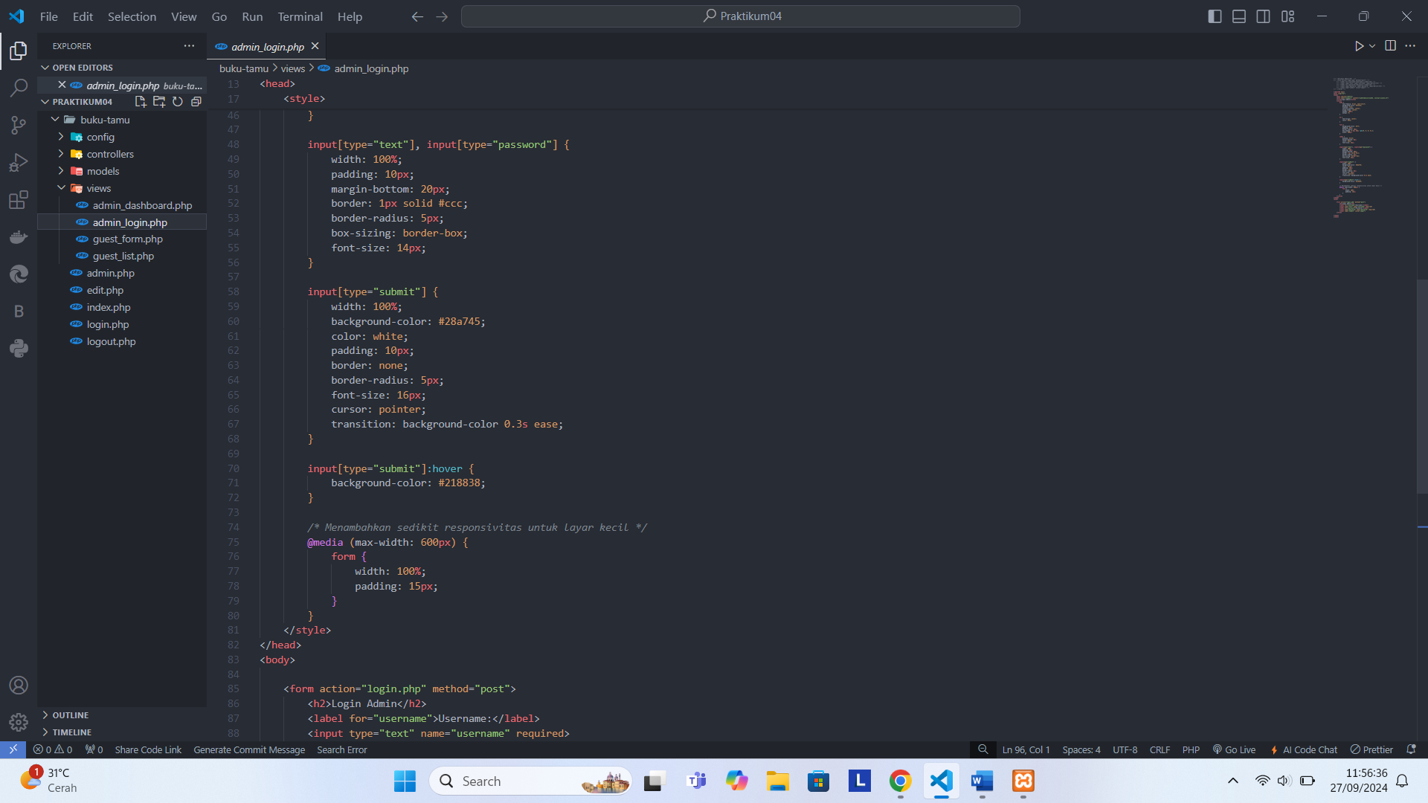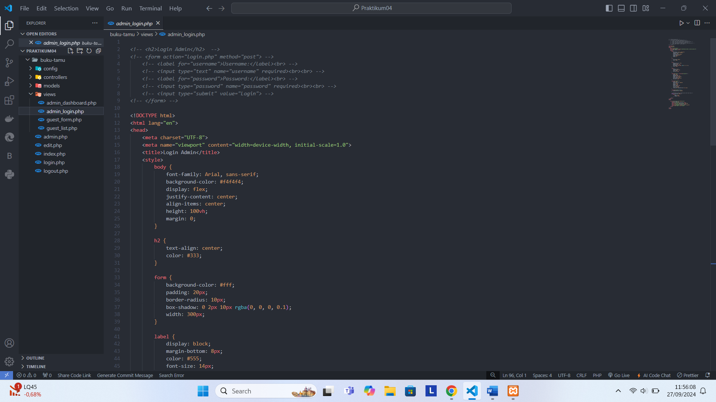Source Code dari folder views, admin_login.php

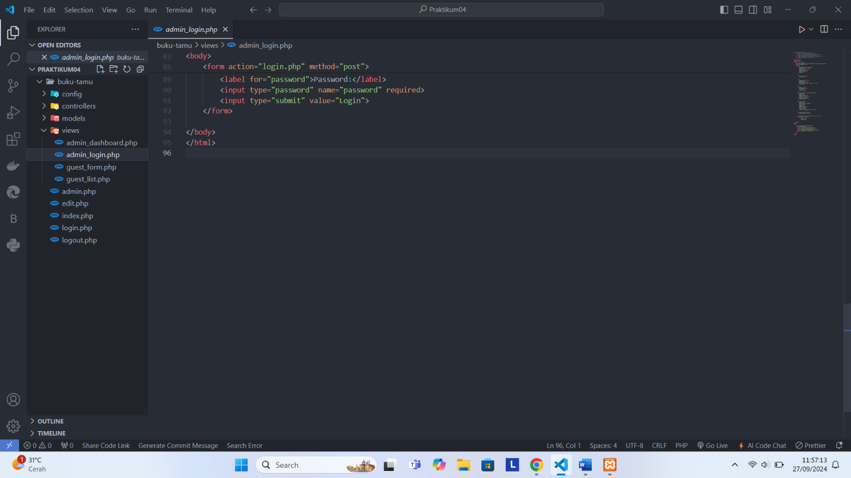

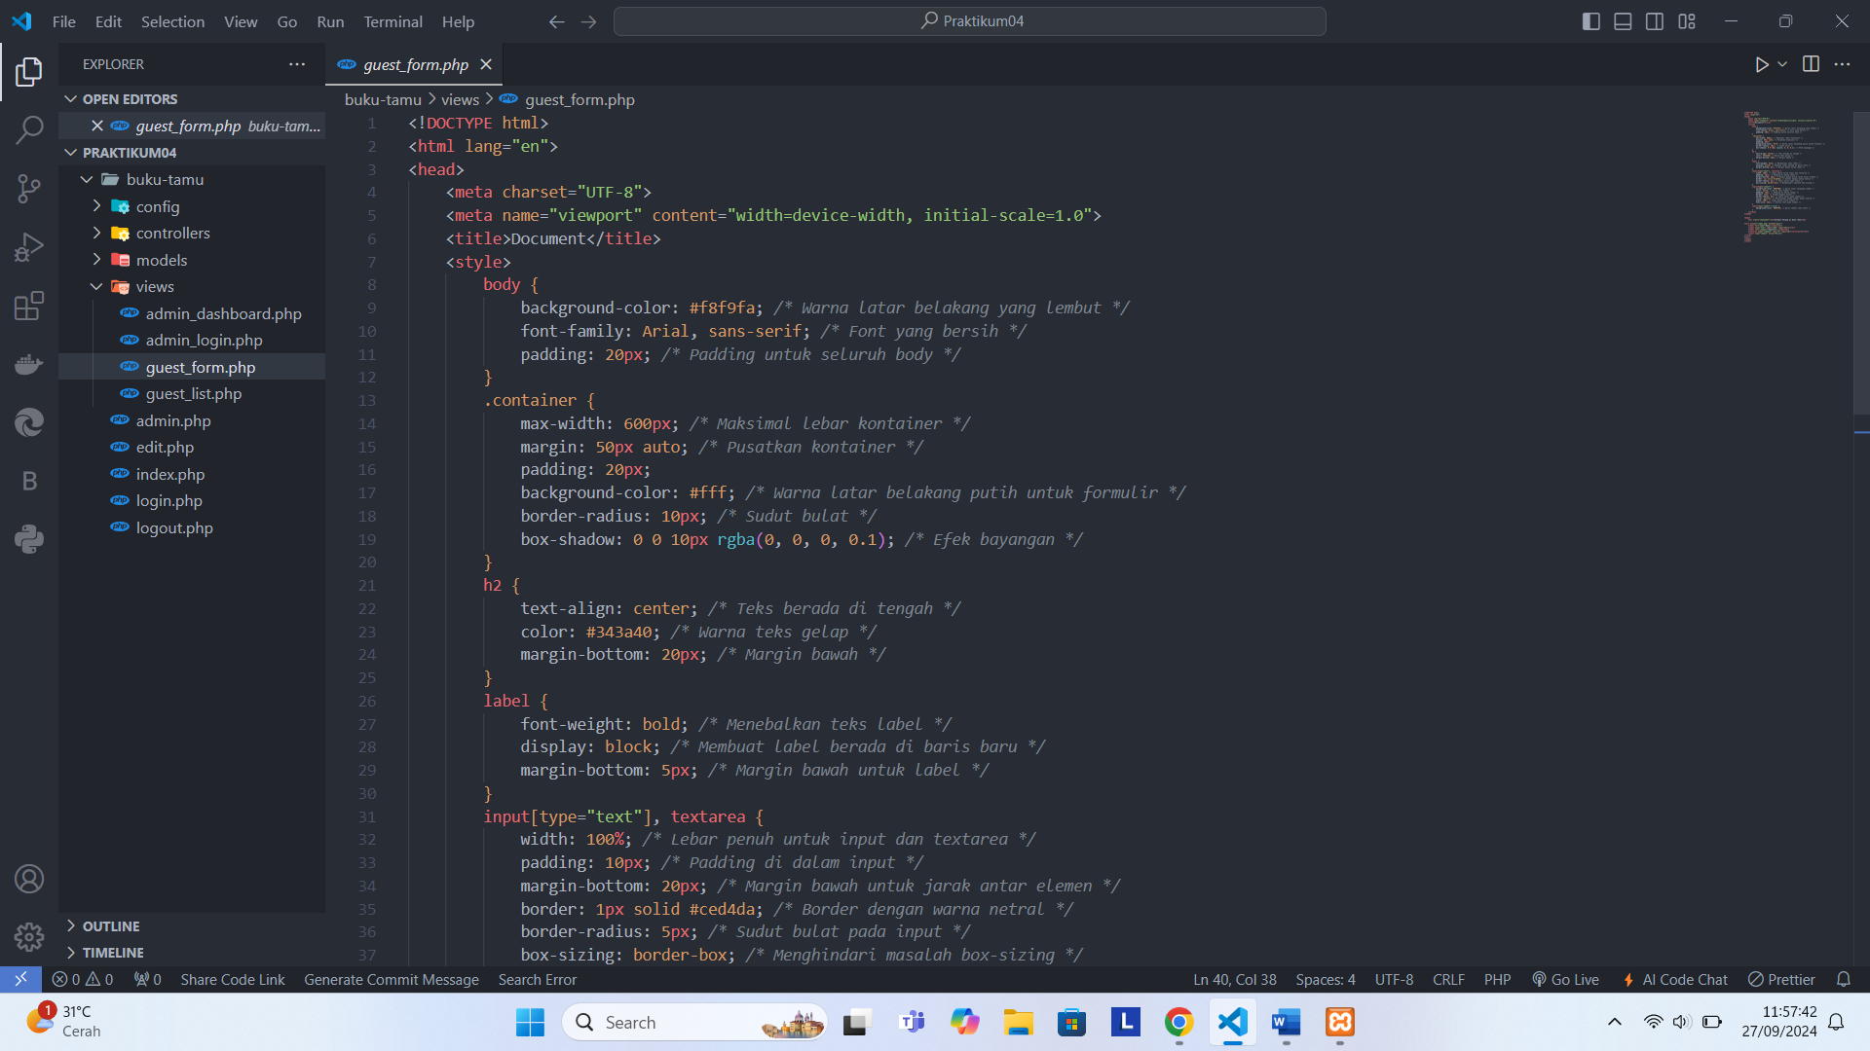Source Code dari folder views, guest_form.php

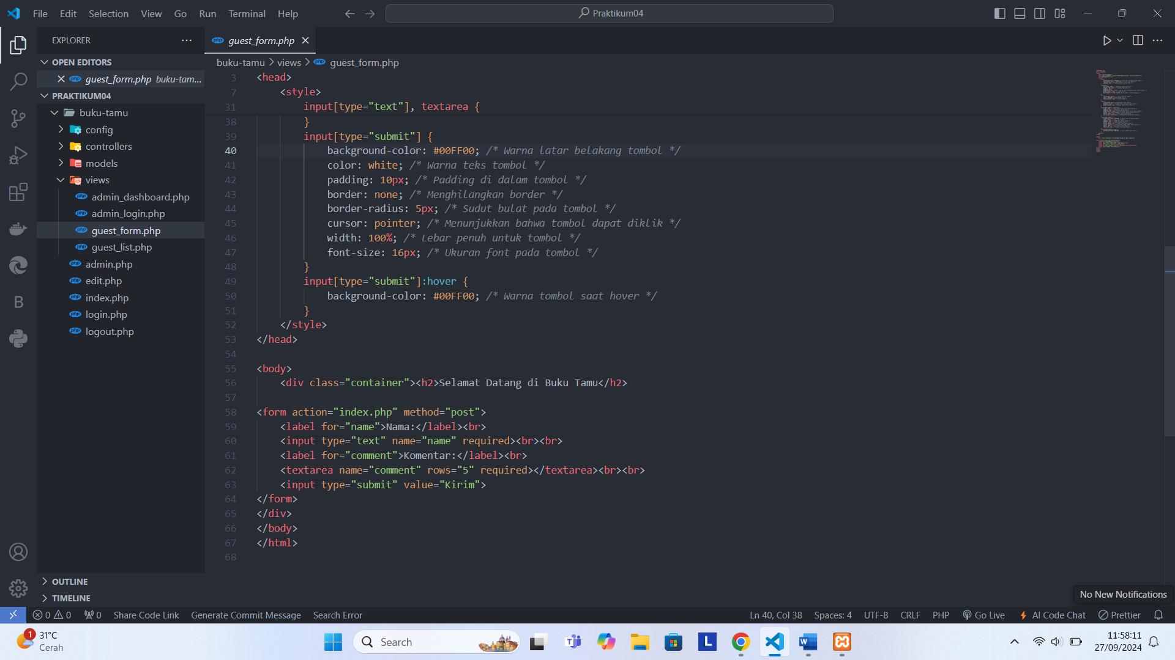

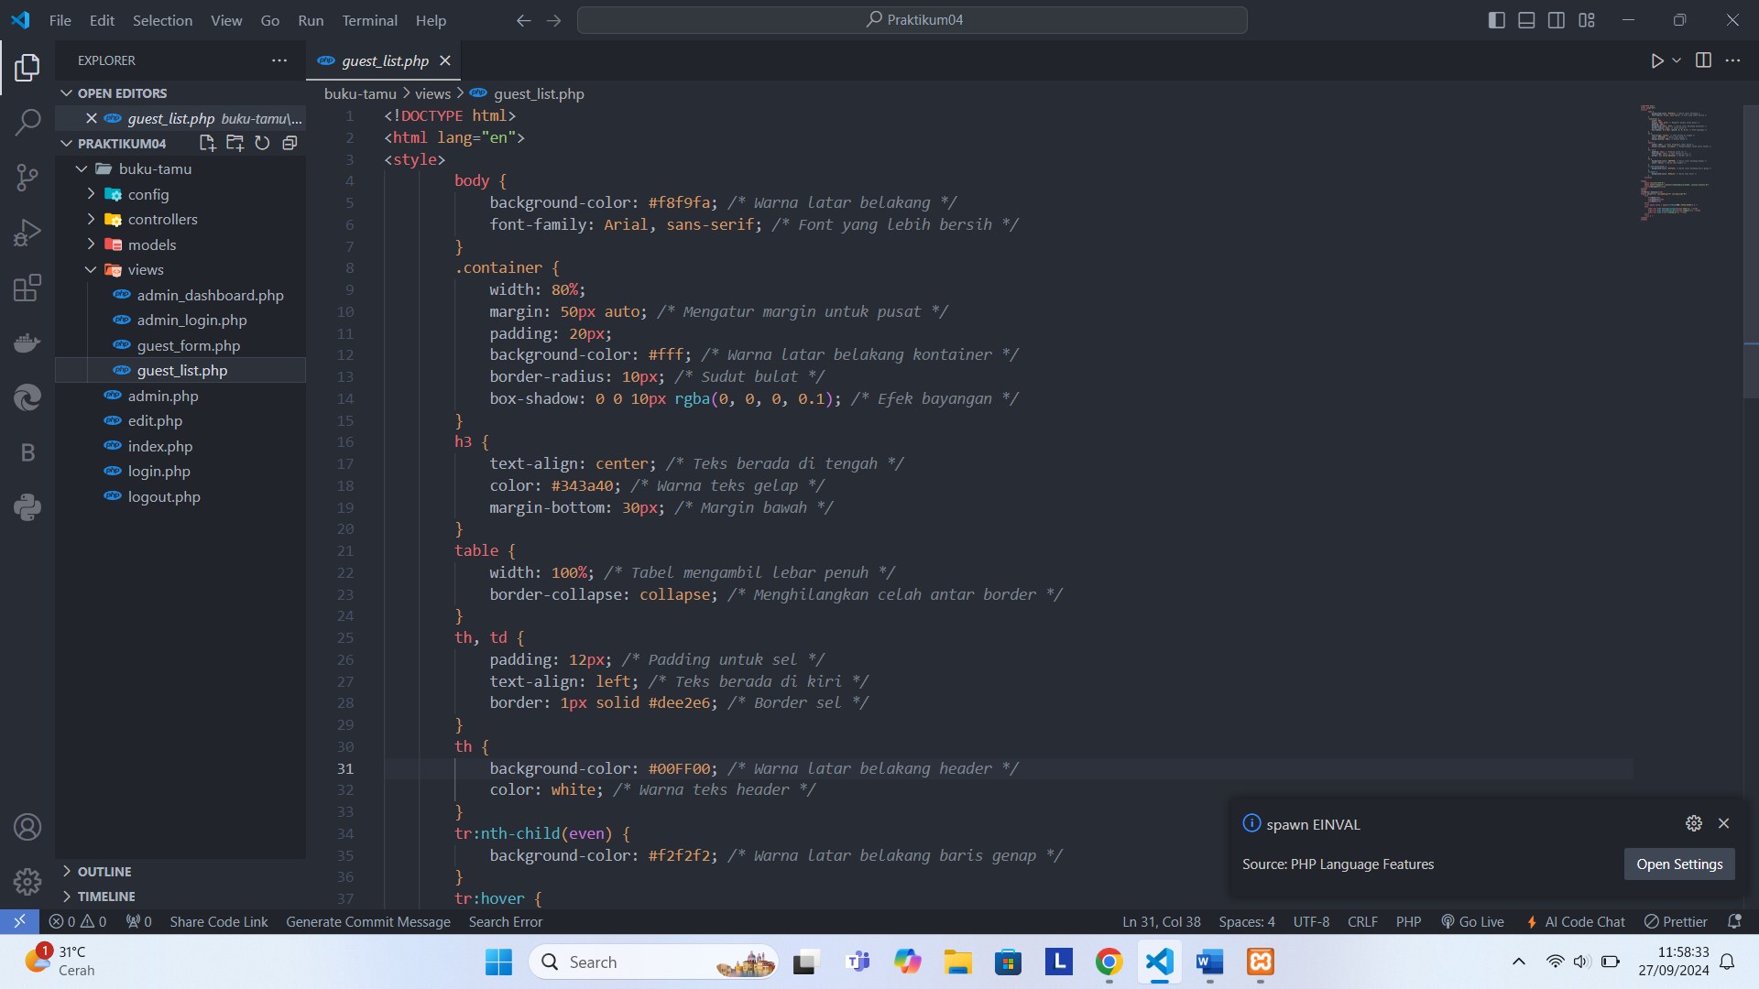Source Code dari folder views, guest_list.php

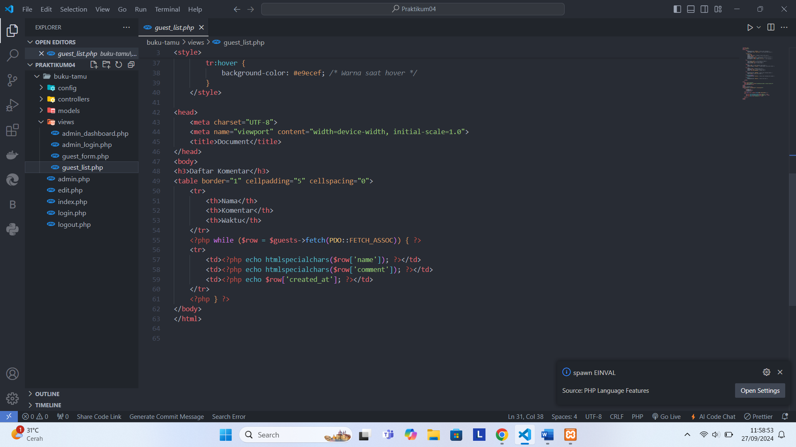

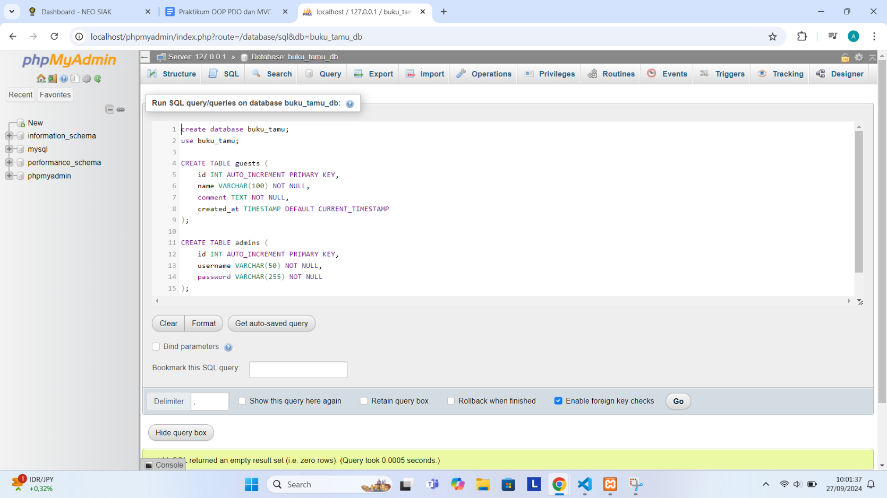Kode SQL

Hasil Running Login.php

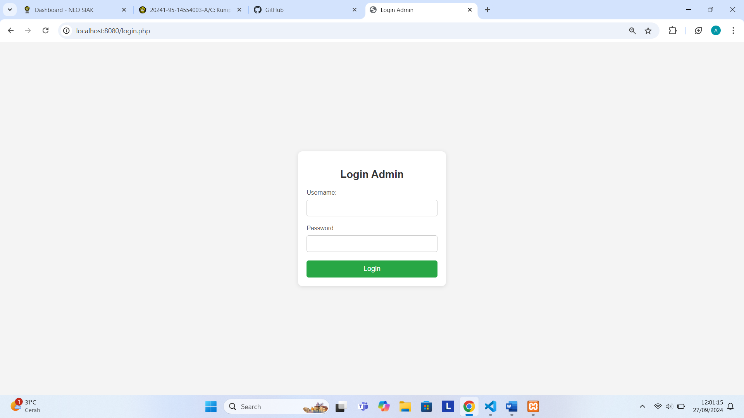

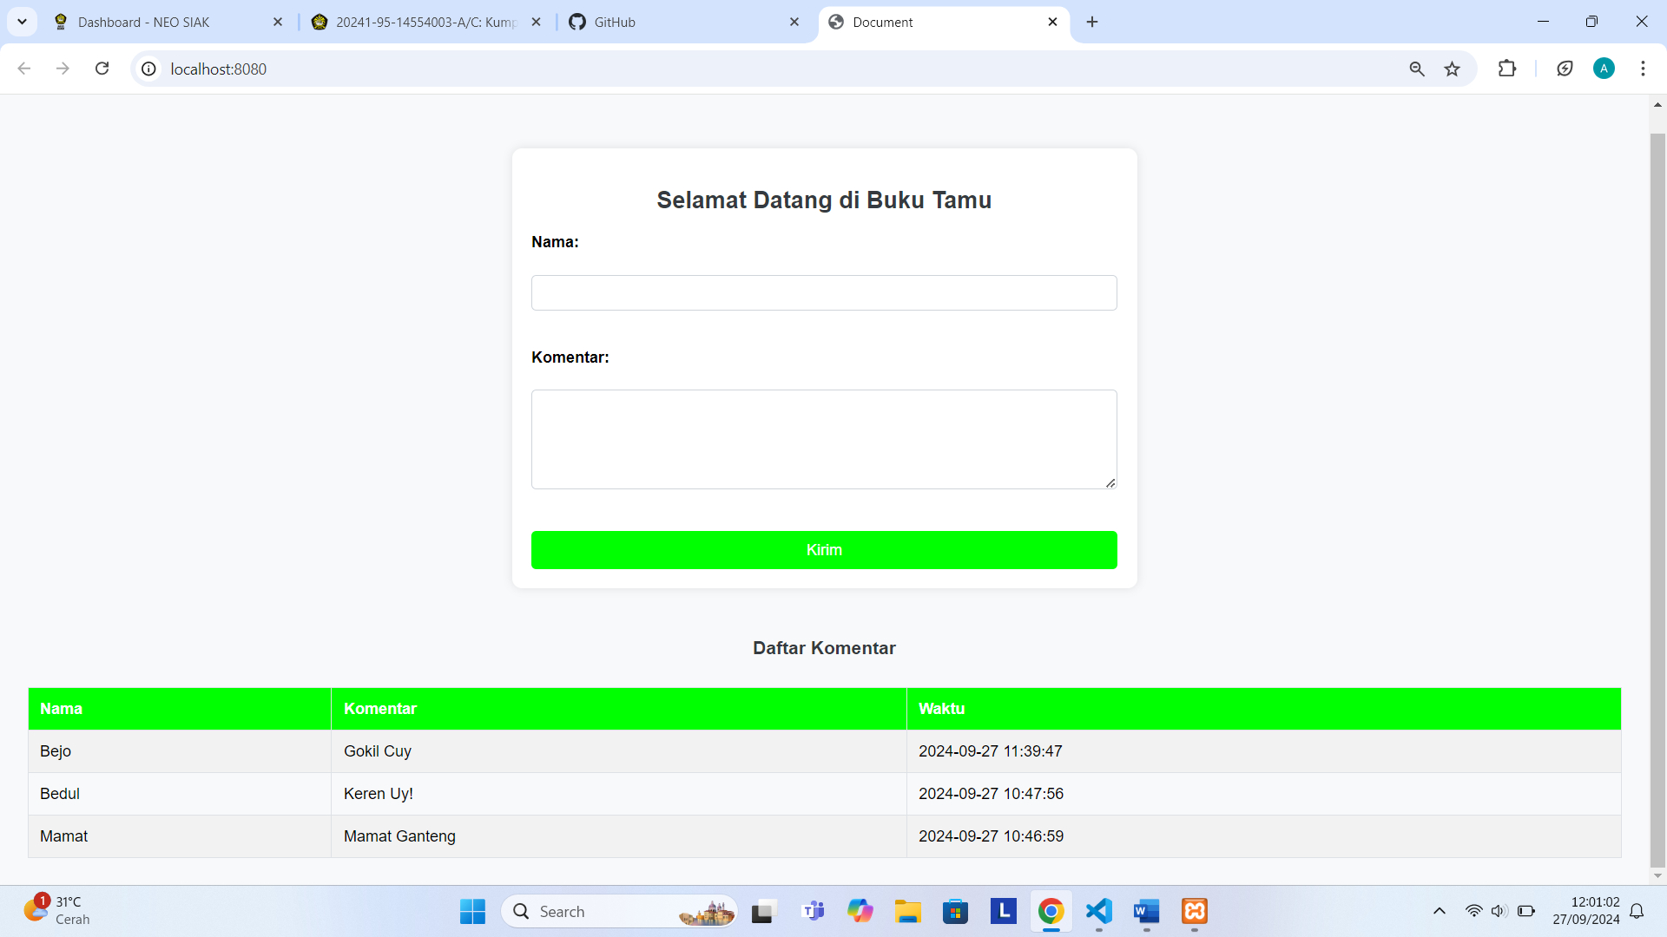Hasil Running Index.php